Secador solar

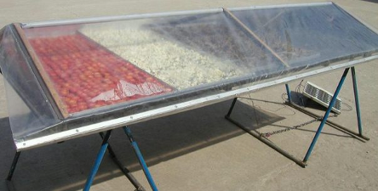

Secador solar usado en la India; la base es de techos ondulados con láminas de aluminio en el revés.

Información de fondo
Hasta el 50% de las frutas y vegetales y el 25% de la comida cosechada se daña en países tropicales
- Durante la cosecha no se puede vender la alta cantidad de comida!
- Secar directamente en el sol tiene el riesgo de que se dañe toda la cosecha cuando cae una lluvia.
- Secándola, el agricultor puede tener más ingresos y por más tiempo.
- Secadores convencionales de café consumen altas cantidades de leña y electricidad para secar los granos después del proceso de lavado. Se destruyen aproximadamente 16.000 acres de bosques para abastecer con la leña usada para secar la producción de café en cada año.
- El proceso de secado solar da a cultivadores pequeños la posibilidad de secar ellos mismos sus granos de café lo que le da más valor al producto porque los granos secos son más estables y mucho más valiosos que granos que tienen que vender en fresco.

Los Beneficios de secado solar
- Las comidas secas son sabrosas, nutritivas, el valor nutritivo y el sabor de la comida se afecta solamente muy poco por el secado.
- Las comidas secas tienen mucha fibra y carburo hidratos y son bajas en grasa, convirtiéndolas en una opción de comidas sanas.
- La vitamina A se retiene durante el secado.
- El espacio para el almacenamiento es mínimo, son fáciles de guardar.
- Se reducen los costos de transporte, productos secos pesan solamente una sexta parte del producto fresco.
- El consumo de energía es menos que al congelar o enlatarlas.
- Son fáciles de preparar; el secado solar de alimentos es una destreza muy simple.
- la protección de los productos secos de la contaminación por animales o insectos
- protección de la lluvia
- protección de contaminación por polvo, etc.
- reducción del tiempo de secado (reduce los cambios por daños)
- almacenamiento más largo de los productos secos (por un secado más completo)
- buena calidad del producto
- puede abrir nuevos mercados e ingresos y es una buena tecnología para empezar
- Puede tener hasta 50% más productividad en la agricultura
pero más caro que con secado directo al sol (el secador solar cuesta cerca de $100)
- Si tiene grandes cantidades para secar necesita secadores grandes
Se los puede usar para:
- frutas (manzanas, albaricoques, uvas, piñas y plátanos son deliciosos en seco, melones, prunas, remolachas, mangos, dátiles, higos)
- vegetales (col, brócoli, pimiento, hierbas, cebolla, calabazas, tomates, espárrago, apio, papas, alverjas, zanahoria, camote, cedro, caoba)
- maíz, cereales, arroz, cacao
- pescado, carne, hongos
- condimentos (ají seco, ajo)
- plantas medicinales
- té, café, cacao, tabaco, nueces, leche, heno, copra (las pepas del coco)
pero también ropa, lana, leña, y también para tratar madera
Fácil de secar: manzanas, albaricoques, coco, dátiles, higos, guayabas y prunas son frutas que se secan muy fácilmente mientras aguacates, plátanos, y uvas. son más difíciles. La mayoría de los vegetales, ajíes, cereales, papas, cebolla y las hojas de varias hierbas y condimentos.
Más difícil de secar: Espárrago, remolacha, brócoli, zanahoria, apio, varias verduras, calabaza, zapallo y tomates
- Las frutas son ideales para la conservación por secado como tienen mucho azúcar y ácido que actúan para conservar la fruta seca.
- Los vegetales son más difíciles para conservar como tienen poca azúcar y ácido.
- El secado de carne requiere de un cuidado especial como es alta en proteínas lo que favorece el crecimiento de microbios.
- El secado de pescado, por ejemplo requiere de un aseo nítido del secador después de cada porción.
La preparación de los alimentos:
- Lave la fruta fresca y los vegetales maduros.
- Es mejor cortar alimentos gruesos en tajas delgadas, menos de 1.25 cm o precocerlos.
- En las moras hay que quitar la semilla antes de secar.
El Proceso de secado:
- Los tiempos de secado normales oscilan entre 1 a 3 días.
- Dependiendo del contenido de agua, puede ser necesario secar en porciones más pequeñas.
- Debido al ventilador de algunos sistemas se puede secar también en días lluviosos.
- Un secado suficiente y el almacenamiento mantendrán el producto fresco por seis a doce meses.
Se recomienda temperaturas de aproximadamente 40ºC a 45ºC (lo ideal 43.2ºC), pero eso depende también del producto. Es importante no exceder la temperatura máxima recomendada (p.ej. 55ºC). al inicio puede subir hasta los 66ºC, pero si la temperatura es demasiado alta al inicio, puede endurecer la superficie de la fruta.
Si la temperatura es demasiado baja al inicio, pueden crecer los microorganismos antes de que los alimentos se sequen adecuadamente.
Al último, la temperatura debería ser de máximo 55ºC para que no se chamusquen.
Detalles técnicos: El ventilador
- El ventilador puede ser un ventilador de carro o de una computadora que funcione con un panel solar apropiado. El tamaño del ventilador alrededor de 200mA.
- Fíjese en la dirección del viento de la mariposa. Debería ir de afuera para adentro.
- Si no se usa un ventilador, vire el secador a la dirección del viento. Si no hay viento, vire el secador al sur en el hemisferio norte (o al norte en el hemisferio sur).
Si no tiene un panel solar y una regulación electrónica, use una fuente de energía de 3-12V con una salida variable para ajustar manualmente la velocidad de la mariposa.
El tamaño del panel solar: La corriente de la mariposa + 20% * voltaje (12V?) = energía del panel solar o usted tiene un aparato electrónico.
La regulación de la temperatura:
- Le puede pasar que se descolore y pierda sabor si la temperatura es alta. Baje la temperatura del aire incrementando el ángulo inclinado del secador.
- O coloque el producto fresco cerca del ingreso del aire del secador (el producto fresco brinda un enfriamiento por evaporación y baja la temperatura del aire).
- Si se le hace dura la superficie (la cáscara), es porque se seca demasiado rápido. aumente la cantidad de productos colocados en el secador o aumente la altura del secador (reduciendo el flujo de aire y bajando la temperatura del aire)
Otros detalles:
  - Para plantas medicinales que son un poco delicados, tape el área de las plantas con un plástico, pero no el área que está pintado de negro.
  - La parte negra del secador también puede ser un plástico PE.
  - Debajo de los productos puede estar una estera.
  - El aire fresco del la noche puede causar condensación. Tape o métalo adentro si hay un riesgo para esto.
  - Proteja el área de los animales y el polvo y el aparato de los insectos.
  - El uso de convección forzada puede rebajar el tiempo del secado a la tercera parte y rebajar el área necesaria del colector en un 50%.
  - La altura del secador debería ser constante, aunque usted le haga más grande.
  - No deberían entrar mosquitos.

Los parámetros para la velocidad de evaporación es la radiación solar, la velocidad de viento, la relativa humedad y la temperatura del aire. El tiempo necesario para secar varía con el grosor de la fruta.
Pasos:
1. selección (productos frescos, no dañados)
2. limpiar (lavar y desinfectar)
3. preparación (pelar, cortar en tajas, etc.)
4. pre-tratamiento (p.e. blanquear, decolorar cubriendo con vitamina C, quitando cera hirviéndolo rápidamente y aplastando y sulfurizando remojándolo o fumigandolo. Pescado muchas veces se lo sala)
5. secar
6. enfriar
6. empacar: sellar en fundas plásticas? se requiere un empaque para prevenir pérdidas por insectos y para evitar que se vuelva a humedecer.
7. almacenamiento o exportación: seco, obscuro, frío
El almacenamiento de alimentos secos: deje que los alimentos se enfríen completamente antes de almacenar. Luego guardar en lugares secos, obscuros y fríos (frascos herméticos o contenedores de plástico).
fundas de plástico para congelar son seguras y duraderas.
Todos los alimentos almacenados deberían ser controlados periódicamente por insectos dañinos.
Reusar:
Los vegetales se los reconstituye mejor cubriéndolos con agua fría hasta que alcancen casi su tamaño original. Se los puede poner en sopas y locros en seco. Se puede también moler los vegetales a polvo y usarlos para sopas instantáneas o para sazonar.
Más detalles:
Se necesita más flujo de aire para quitar la humedad (usualmente en los 30 primeros minutos). Más tarde en el proceso de secar se puede reducir el flujo de aire.
Para un entendimiento básico: un secador solar de túnel más alto tiene un volumen de aire más grande para absorber el vapor de agua, pero necesita más tiempo para calentar el volumen de aire más grande resultando en una temperatura de aire más baja. La altura más grande también tiene menos resistencia al viento y permite un flujo de aire más rápido.
Y viceversa: Una altura baja también tiene un volumen más pequeño para absorber el vapor de agua, pero el volumen más pequeño se calienta más rápido. La altura baja tiene más resistencia al viento. Si usted tiene un aparato para medir la humedad: Ajuste el secador (altura máxima de la cobertura de polietileno, flujo de aire y cantidad de productos colocados en el secador) para alcanzar <50% de humedad relativa en el aire que despide.

Un secador de caja con montones de bandejas en un apartado a la sombra no utilizará energía de radiación solar directa. Los secadores de cajones con varias bandejas son más compactos pero menos eficientes en utilizar la radiación solar
Si la humedad del ambiente es lo suficientemente baja, no necesita una sección de pre-calentamiento en el secador solar.
Una temperatura inicial más alta que aumenta la capacidad de mantener el agua en el aire, por lo tanto incrementa la evaporación.
Tome una lámina de plástico para un invernadero, por ejemplo…
Si no hace sol: exponga los alimentos a un flujo de aire seco calentado con electricidad, gas. Puede ser que las hormigas y otros insectos del suelo no lleguen a las bandejas de alimentos colocando las patas de una parilla en contenedores de agua.
Todos los alimentos secos se pueden pasteurizar después del secado con excepción de los verdes y las hierbas.
Usualmente están los secadores solares diseñados para secar una porción cada tres a cinco días. Un secado rápido minimiza la posibilidad de dañarse.
Alimentos secos son mejores que enlatados, y casi tan buenos como congelados.
Una vez comenzado el proceso de secado no se lo debería interrumpir, no deje llegar temperaturas bajo cero.
Muchas veces no se recomienda luz solar directa.
Los costos y el mantenimiento
- con aproximadamente $50 puede hacer un secador solar y disfrutar de las frutas y vegetales.
- Un equipo de secador solar generalmente necesita poco mantenimiento.
- en comparación con otros secadores solares, es la capacidad del secador de túnel mucho más alta.
El gasto de este secador solar de túnel es rentable después de aproximadamente dos años. Este tiempo puede reducirse considerablemente si se usa el secador para productos múltiples.
Tamaño de la mariposa: por m² de área negra del colector se necesita un flujo de volumen de aire de 40 – 50 m³ /h
El tamaño del panel solar: La corriente de la mariposa + 20% de reserva * vólteos
Construcción: El toldo en la salida puede estar en un marco para un aseo más fácil. Se puede cubrir el lado de la mariposa así; si la fuerza de la mariposa es menos de 200 mA use dos mariposas. Monte la mariposa desde dentro y fíjese en la dirección del viento. Debería ir de afuera para adentro.
El lado opuesto a la mariposa está abierto pero tapado con un toldo. Tal vez en un marco. Una mitad del secador es negra (use una pintara apta para alimentos). En la otra mitad del secador están los alimentos.

Materiales: |  | Dimensión (mm) | Milímetros | Milímetros | Número | Fijar el precio de $
Cúrvese para plástico | Barra de madera | 1025 | 27 | 5 | 4
Delantero - recipiente | Barra de madera | 1000 | 30 | 5 | 1
Punta - barra | Barra de madera | 2200 | 30 | 5 | 1
F de recipiente.Curva | Madera (5 mm) | 60 | 23 | 5 | 8
Suelo - placa | Madera contrachapada | 2200 | 1000 | 8 | 1
Noticia en recuadro | Madera contrachapada | 2200 | 100 | 8 | 2
Delantero con Fan | Madera contrachapada | 1000 | 225 | 8 | 1
Porque para sujetar plástico | Metal o Alu | 2400 | 20 | 20 | 2
Equipo - recipiente | Barra de madera | 2200 | 30 | 50 | 2
Delantero / parte posterior - barra | Barra de madera | 975 | 30 | 50 | 2 | 50
Bock / mesa | Bock / mesa |  |  |  | 2
Ventilador | Ventilador | 100 | 100 | 2 | 1 | 4
Familia - cernidor | Para cubrir Ventilador |  |  |  |  | 1,5
Noticias en recuadro | Tornillos grandes | Ø4.5 X 40 |  |  | 46±4 | 2,3
Plástico para madera | Tornillos pequeños |  |  |  | 20 | 1
Plástico para madera | Tornillos (spa:disco de disco de +) + goma | X de X 10 / Ø12 de Ø3 3 |  |  | 16+16 | 1
Tornillos ajustar ventilador | Tornillos ajustar ventilador |  |  |  | 6 | 0,5
Internet de mosquito para el punto de venta | Internet de mosquito para el punto de venta |  |  |  | 1 M2 | 0,9
Plástico - papel de plata | UV - resistent papel de plata transparente | 2400 | 1400 |  | 1 | 8
Color negro aburrido | Pie compatible con |  |  |  | 1/2 l | 2,52
Módulo solar | El módulo solar con el cable para el admirador o |  |  |  | 1
Control de velocidad electrónico | Velocidad - control electrónico |  |  |  |  | 10
Cablegrafie si no Solar |  |  |  |  | 7M | 2
Reja, espaldar (deu: Gitter; reja de balneario) | Reja, espaldar (deu: Gitter; reja de balneario) |  |  |  |  | 12
Hierro - barras como distancia - poseedor para el espaldar | Hierro - barras como distancia - poseedor para el espaldar |  |  |  |  | 8
Clips para plástico | Clips para plástico arreglar barra
 |  |  |  |  | Suma | 103,7

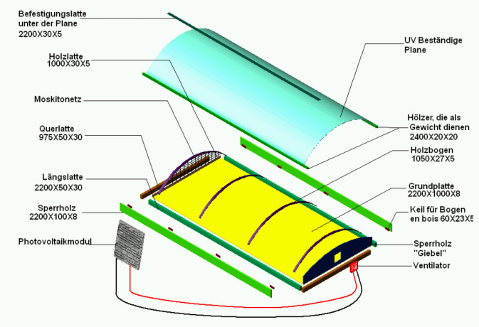
Las partes para el ajuste del tamaño de
de Type 2 de secador solar; embocan para Fan vario de acuerdo con su admirador - tamaño.
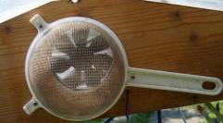
El equipo del admirador puede ser cubierto de este modo; si el potencia del admirador es less than 200 mami use dos admiradores. ¡Montar al admirador de dentro y ¡cuide la viento - dirección! Debe irse de exterior a interior.
El contrario de equipo del admirador está abierto pero cubierto de una red. Puede estar sobre un cuadro
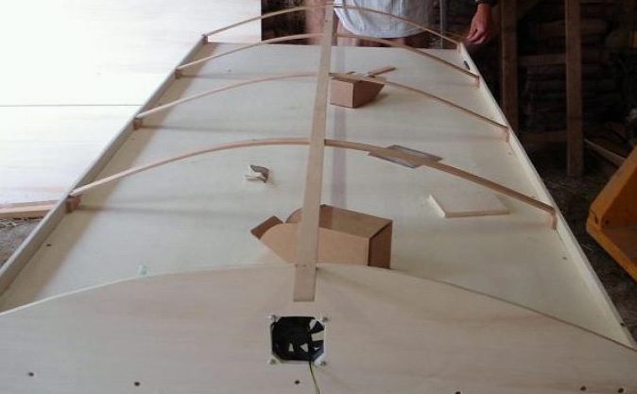
Tipo de recipientes para el tipo 2

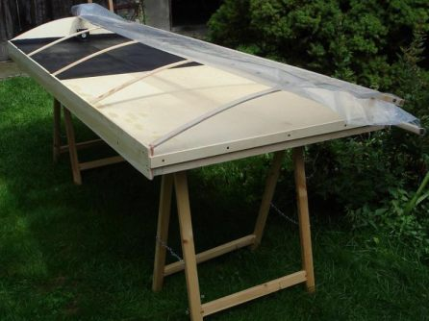La mitad del secador es negro (use color comida compatible con). Sobre the other half del secador la comida estar. Teclee 2

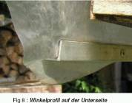
Sujete el plástico junto a un metal o barra de aluminio. (Lata de madera podrida); aprieto con tornillos, clips o una cinta adhesiva.

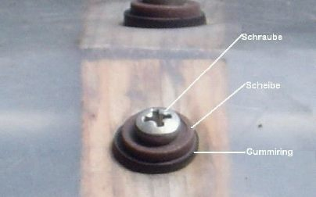
Cómo conectar la plástico - hoja; o poner una segunda madera más arriba y engañar él

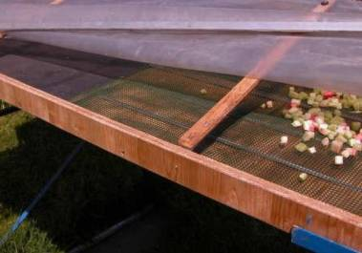
También una buena idea de poner metal bajo los fruto etc.. ¡El aire puede venir desde ambos lados!
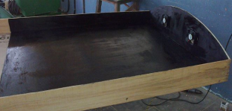
You can also paint all area black of the full dryer!

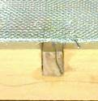
Consider that the frame must have low air-resistance! Keep the diagonally wood very small.
Bend the edge of the grid down (double at the end), for not to get injured by taking it

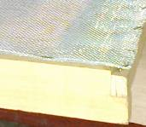
Here you see the corner of the grid. But there are different ways to construct it.

One half of the Dryer is black (use food-compatible color if applicable or do not put food in this area). On the other half of the Dryer there will be the food on a grid.
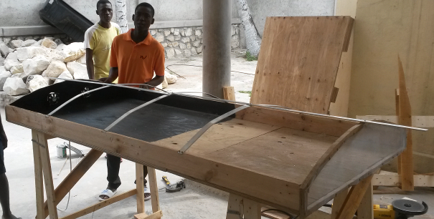
Here the bow is made with aluminum
Hold the Plastic by a metal or aluminum bar or even stones. (Wood can rotten); Fix it with screws, clips or an adhesive Tape or cable-binder
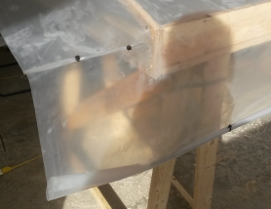
Here with a simple iron bar used for concrete fixed with cable-binder.

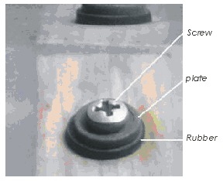
How to connect the Plastic-Sheet. Or put a second (short) wood above and screw it
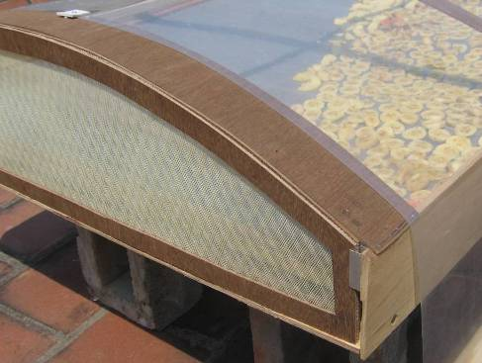
Here the removable Side, to get the tray out. More interesting is with 2 hinges to flap it down.
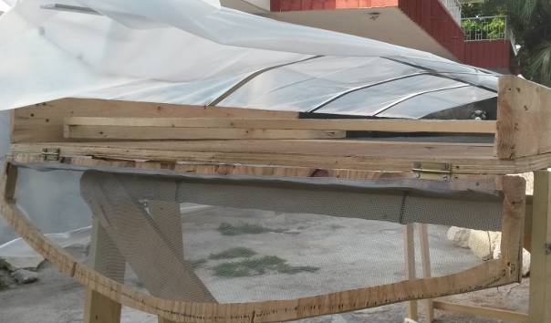
For to open the dryer the frame can be flapped down.

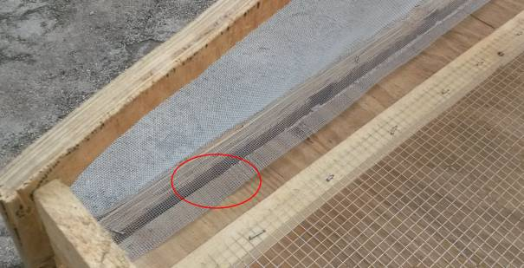

But for to have it fill closed, this grid is necessary. But connect only on the mobile side.

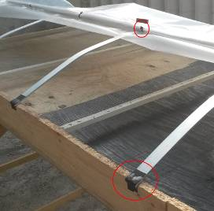
For to protect the plastic

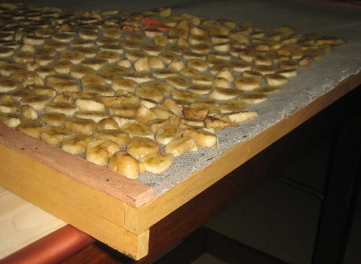

Otras soluciones:
A) parte - escorar para el solar - secador con un tipo de placa solar 1
 | Dimensión (mm) | Number of
Madera contrachapada (balneario: contrachapeada (20 mm) | 2070 X 1000 X 20 | 1
Madera contrachapada (balneario: contrachapeada (20 mm) | 2050 X 30 X 20 | 2
Madera contrachapada (balneario: contrachapeada (20 mm) | 1000 X 151 X 20 | 1
Tablilla de madera (balneario: listón de madeira); (10 mm) | 495 X 25 X 10 | 6
Rod de Aluminium (balneario: vara de aluminio) | 8 de Ø, Länge : 2100 | 1
Rod de Aluminium (balneario: vara de aluminio)
Cable de acero de alta calidad (inoxidable de alambre de balneario)  (Milímetros de 20x3) | 1416 X 20 X 3 | 3
Ventilador (Ventilador de balneario) | 100 X 100 X 2
Tornillos (balneario: atornillar) | Ø4.5 X 40 | 22
Tornillos pequeños (balneario: pequeno de atornillar) |  | 12
Tornillos (balneario: disco de disco de +) + goma | Ø3 X 10 / (...) / Ø12 X 3 | 8+8
Tornillos ajustar ventilador |  | 4
Internet de mosquito

Lona impermeable / papel de plata UV - resistent y transparente | 2200 X 1400 | 1
Módulo solar con el cable para el admirador |  | 1
Mesa | ¿usted ve? Foto | 1
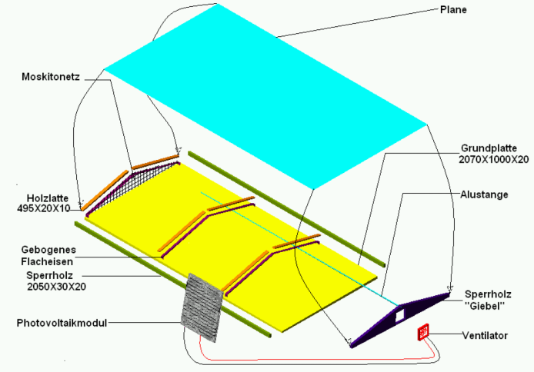
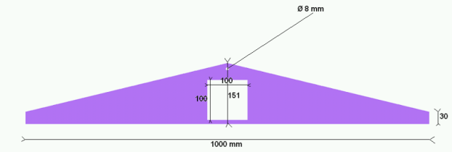
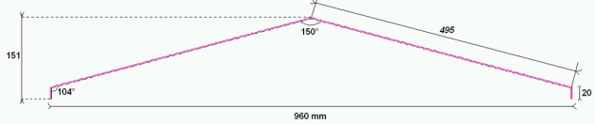
Recipiente de Metall para el plástico: con madera encima: el metal para al acarreo el plástico debe estar cubierto de la madera, porque por lo demás haría demasiado caluroso!

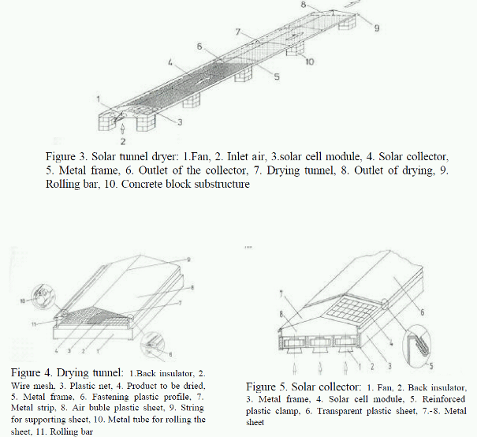

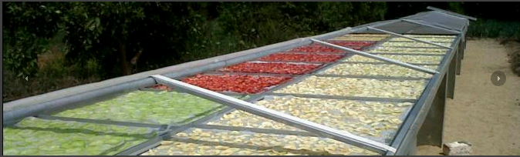
Systeme mui grande

Mas informaciones:
Stefan Schranner
Alternative Technology
Frau-Holle-Weg 28
97084 Würzburg
Telefon: +49 (0)931 72353
Mobil: +49 (0)152 54690448
Email: StefanSchranner@yahoo.de
Internet: www.alternative-technology.de

